Планирование и разработка мероприятий по охране труда

В соответствии со ст. 17 Закона Республики Беларусь «Об охране труда» наниматель несет обязанности по разработке и реализации мероприятий по улучшению условий и охраны труда, а также выделению в необходимых объемах финансовых средств, оборудования и материалов для осуществления мероприятий по улучшению условий и охраны труда, предусмотренных коллективным договором, соглашениями, планами мероприятий по улучшению условий и охраны труда.
План мероприятий по охране труда — это локальный документ организации, который утверждается нанимателем. Он представляет из себя заранее намеченные в определенной последовательности события, которые необходимо реализовать в организации, с целью приведения соответствия охраны труда требованиям законодательства.
Планирование и разработка мероприятий по охране труда осуществляется в соответствии с Инструкцией о порядке планирования и разработки мероприятий по охране труда, утвержденной Постановлением Министерства труда и социальной защиты Республики Беларусь 28.11.2013 № 111, в соответствии с которой в план мероприятий по охране труда включаются организационные, технические, санитарно-противоэпидемические, лечебно-профилактические и иные мероприятия, направленные на обеспечение безопасности работающих при эксплуатации территории, капитальных строений (зданий, сооружений), изолированных помещений, оборудования, ведении технологических процессов и применении в производстве материалов, химических веществ, обеспечение на каждом рабочем месте условий труда, соответствующих требованиям по охране труда, их улучшение, обеспечение до установленных норм санитарно-бытовыми помещениями, оснащенными необходимыми устройствами и средствами.
Планирование мероприятий осуществляется на год. Планирование мероприятий, которые требуют значительных финансовых затрат и длительного периода времени на их выполнение, может осуществляться на срок 2–3 года.
Мероприятия, включаемые в план, разрабатываются нанимателем или уполномоченным им должностным лицом с участием комиссии по охране труда (если такая комиссия в установленном порядке создана в организации) или работниками структурных подразделений, определяемых приказом нанимателя, с участием профессионального союза .
Примерная форма плана мероприятий по охране труда приведена ниже.
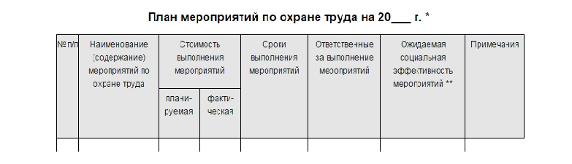

В графе «Ожидаемая социальная эффективность мероприятий» указывается количество работников, условия труда которых планируется улучшить, количество работников, условия труда которых планируется привести в соответствие с требованиями санитарно-гигиенических нормативов, иные показатели.
При планировании и разработке мероприятий предусматривается решение следующих основных задач:
- устранение (снижение) профессиональных рисков, улучшение условий и охраны труда, профилактика производственного травматизма и профессиональной заболеваемости;
- обеспечение в соответствии с установленными нормами санитарно-бытовыми помещениями, оснащенными необходимыми средствами и устройствами;
- обучение по вопросам охраны труда;
- информационное обеспечение деятельности по охране труда;
- внедрение передового опыта и научных разработок по охране труда.
Планирование и разработка мероприятий осуществляются на основе требований актов законодательства в сфере охраны труда, а также на основе анализа:
- причин производственного травматизма, профессиональной заболеваемости;
- состояния условий труда, соблюдения требований по охране труда;
- результатов аттестации рабочих мест по условиям труда;
- результатов проведенной идентификации опасностей и оценки профессиональных рисков;
- обеспеченности работников и рабочих мест необходимыми средствами индивидуальной защиты и средствами коллективной защиты;
- обеспеченности работников смывающими и обезвреживающими средствами;
- результатов технических испытаний, осмотров, освидетельствований производственного оборудования, систематического наблюдения, технических осмотров капитальных строений (зданий, сооружений), изолированных помещений;
- требований (предписаний) контролирующих (надзорных) органов об устранении выявленных нарушений законодательства об охране труда, предписаний об устранении нарушений требований по охране труда, выданных работниками службы охраны труда (специалистами по охране труда), представлений об устранении выявленных нарушений законодательства об охране труда, коллективного договора (соглашения), выданных техническими инспекторами труда профсоюзов при осуществлении общественного контроля в форме проведения проверок за соблюдением законодательства об охране труда, рекомендаций по устранению выявленных нарушений требований по охране труда, коллективного договора (соглашения), выданных общественными инспекторами по охране труда профсоюзов, другими уполномоченными представителями профсоюзов при осуществлении общественного контроля в формах, не связанных с проведением проверок;
- предложений структурных подразделений организации, решений комиссии по охране труда (при ее создании).

Статью подготовил:
Главный государственный инспектор
Слуцкого межрайонного отдела
Минского областного управления
Департамента государственной
инспекции труда Д.Ю.Тумилович
29.11.2022

